Laboratorio 01 — Anatomía de un clúster de tres brokers

Paso 1 — Ubicarse en el laboratorio

Paso 2 — Levantar el clúster
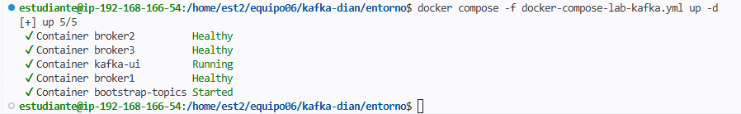
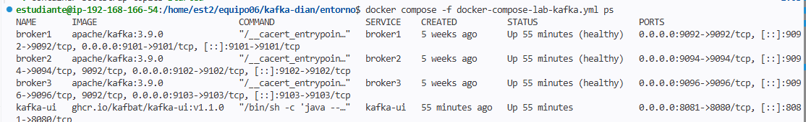

Paso 3 — Verificar el clúster desde la línea de comandos ★ (va al informe)
Paso 4 — Crear un topic replicado
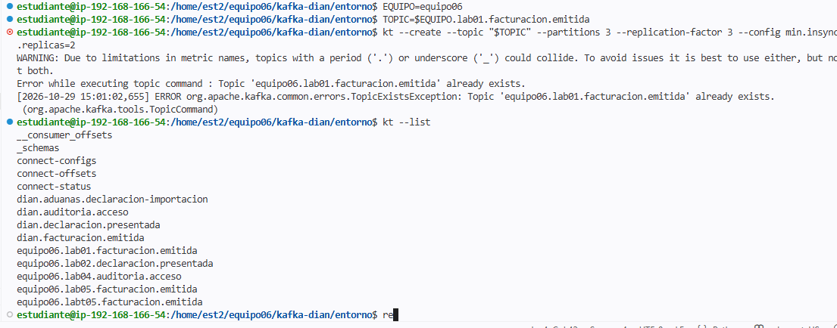

Paso 5 — Describir el topic: líder e ISR ★ (va al informe)
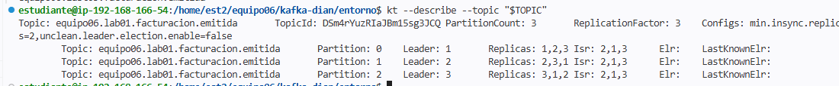

Paso 6 — Producir eventos e inspeccionar el disco
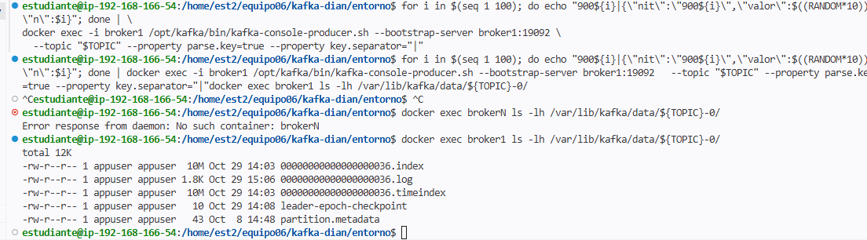

Paso 7 — Provocar la caída del líder ★ (va al informe)


